ข้อมูล ณ วันที่ 31 มกราคม 2568
รายงานการปฏิบัติราชการประจำเดือน

รายงานการปฏิบัติราชการประจำเดือนมกราคม
ประจำปีงบประมาณ พ.ศ. 2568
สถานีตำรวจแก่งกระจาน

4. งานจราจร

9 ม.ค. 2568
เมื่อวันที่ 9 ม.ค.2568 เวลา 09.00-11.00 น. พ.ต.ท.ศักดิ์ระพี พูลพิพัฒน์ สวป.ฯ พร้อมชุดปฏิบัติการจราจรได้ดำเนินการกวดขันวินัยจราจรโดยการตั้งจุดตรวจตามวงรอบที่ได้รับอนุมัติจากผู้บังคับบัญชา

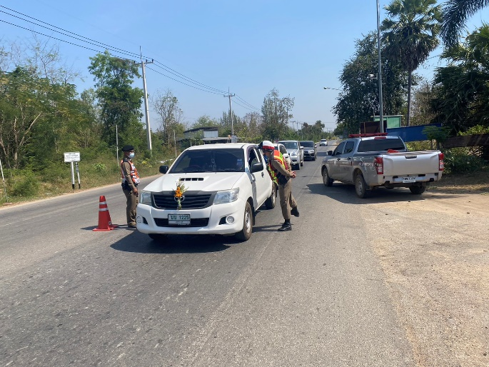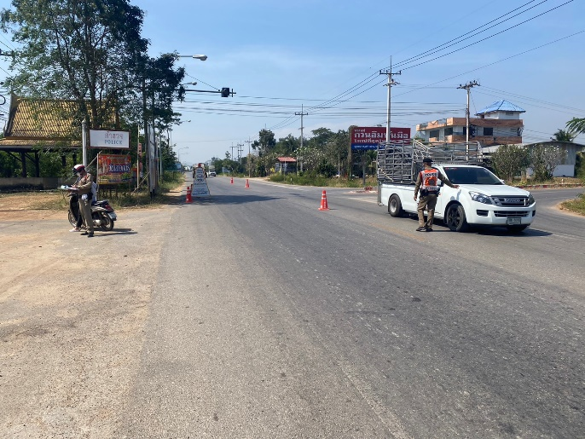

15 ม.ค. 2568
เมื่อวันที่ 15 ม.ค.2568 เวลา 20.30 น. พ.ต.ท.ศักดิ์ระพี พูลพิพัฒน์ สวป.ฯ พร้อมชุดปฏิบัติการจราจรได้ให้ความช่วยเหลือประชาชนที่แบตเตอรี่รถหมด โดยไห้ความช่วยเหลือจนสามารถเดินทางต่อไปได้

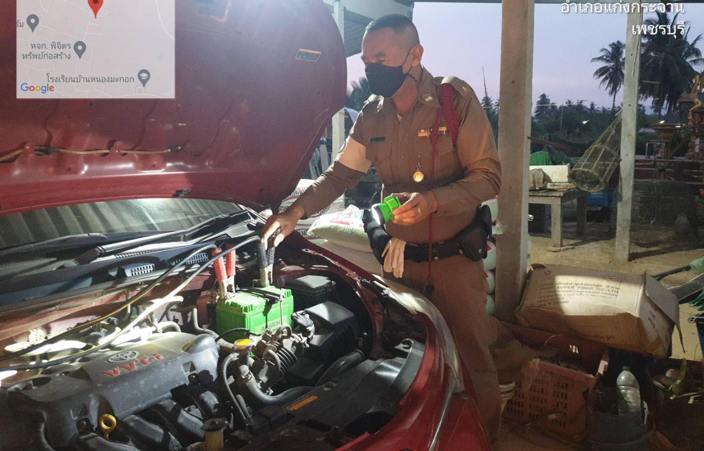

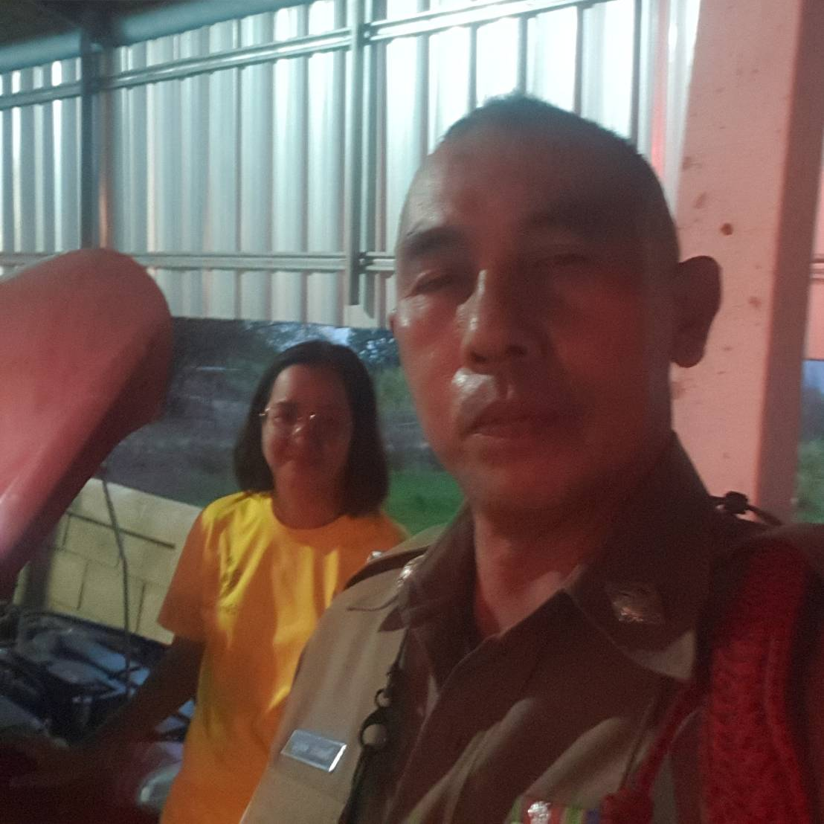

22 ม.ค. 2568
เมื่อวันที่ 22 ม.ค.2568 เวลา 09.00-11.00 น. พ.ต.ท.ศักดิ์ระพี พูลพิพัฒน์ สวป.ฯ พร้อมชุดปฏิบัติการจราจรได้ดำเนินการกวดขันวินัยจราจรโดยการตั้งจุดตรวจตามวงรอบที่ได้รับอนุมัติจากผู้บังคับบัญชา
